Distr.
GÉNÉRALE
TIM/EFC/WP.2/2002/1
10 janvier 2002
FRANÇAIS
Original: ANGLAIS
COMMISSION ÉCONOMIQUE POUR L’EUROPE  Comité du bois | ORGANISATION DES NATIONS UNIES POUR L’ALIMENTATION ET L’AGRICULTURE  Commission européenne des forêts

GROUPE DE TRAVAIL FAO/CEE DE L’ÉCONOMIE FORESTIÈRE
ET DES STATISTIQUES DES FORÊTS
Vingt-quatrième session
qui se tiendra au Palais des Nations, à Genève, du 4 au 6 mars 2002,
et s’ouvrira le lundi 4 mars à 10 heures
Ordre du jour provisoire
(série TIM/EFC/WP.2/2002/..)
1. Adoption de l’ordre du jour 1
2. Encadrement du domaine d’activité 1: Marchés et statistiques 2
3. Encadrement du domaine d’activité 2: Évaluation des ressources
forestières 3
4. Encadrement du domaine d’activité 3: Études sur les perspectives
du secteur forestier 4
5. Coopération interorganisations dans le domaine des statistiques
du secteur forestier et des produits de la forêt (activités du Groupe de
travail intersecrétariats des statistiques du secteur forestier)
(pour information) 5
6. Questions diverses
7. Élection du Bureau
8. Adoption du rapport
Note: Comme les années précédentes, les documents du Groupe de travail seront distribués conformément à la liste officielle. Toutefois, l’ordre du jour provisoire et d’autres documents de la session seront disponibles sur le site Web de la Section du bois, à l’adresse: http://www.unece.org/trade/timber
NOTES EXPLICATIVES
Généralités
Lors de l’examen stratégique du programme de travail intégré CEE/FAO dans le domaine de la forêt et du bois (voir TIM/2001/2 et 8), il a été convenu que le Groupe de travail FAO/CEE de l’économie forestière et des statistiques des forêts devait encadrer les domaines d’activité 1, 2 et 3 du programme intégré. Pour assurer cette fonction d’encadrement de manière satisfaisante ainsi que pour assurer le lien entre les échelons technique et intergouvernemental, le Groupe de travail devait dorénavant se réunir tous les ans. Cette décision faisait suite aux préoccupations exprimées par le Groupe de travail à sa session de 2001 (voir TIM/EFC/WP.2/2001/8, notamment les paragraphes 44 à 53).
La session de 2002 contient donc un élément de nouveauté pour le Groupe de travail, à savoir qu’il doit s’acquitter de ses nouvelles fonctions avec l’efficacité et l’efficience voulues, en assurant la fonction de supervision que le Comité du bois et la Commission européenne des forêts ne peuvent pas accomplir à leurs sessions annuelles tout en laissant aux équipes techniques et correspondants suffisamment d’autonomie et de marge de manœuvre dans les domaines de compétences du Groupe de travail. L’ordre du jour provisoire a été établi de manière à permettre au Groupe de travail de se concentrer sur ses nouvelles fonctions d’encadrement. Il sera possible de consacrer près d’une journée entière à chacun des domaines d’activité, en limitant autant que faire se peut les éléments formels de l’ordre du jour.
Les documents seront adressés à l’avance aux personnes inscrites sur la liste de publipostage ordinaire, et ils seront également disponibles, aux fins de téléchargement, sur le site Web du Comité du bois (http://www.unece.org/trade/timber).
Le secrétariat propose le calendrier suivant:
Lundi 4 mars Points 1 et 2 de l’ordre du jour
Mardi 5 mars Points 3 et 4 de l’ordre du jour (début)
Mercredi 6 mars Points 4 à 8 de l’ordre du jour
Le Groupe de travail intersecrétariats des statistiques du secteur forestier se réunira jeudi et vendredi.
Point 1: Adoption de l’ordre du jour
Conformément au règlement intérieur de la Commission et suivant l’usage, le premier point de l’ordre du jour provisoire est l’adoption de l’ordre du jour.
Points 2 à 4: Encadrement des domaines d’activité
Pour chacun des domaines d’activité, le Groupe de travail sera informé des activités, des résultats et des projets concernant les deux prochaines années, et invité à examiner et commenter ces activités et plans et à approuver la section détaillée du programme de travail intégré correspondant à chaque domaine d’activité.
Point 5: Coopération interorganisations dans le domaine des statistiques du secteur forestier et
des produits de la forêt
Les représentants seront informés des activités du Groupe de travail intersecrétariats des statistiques du secteur forestier.
Point 6: Questions diverses
À l’heure actuelle, le secrétariat n’a pas de questions à proposer au titre de ce point.
Point 7: Élection du Bureau
Le Groupe de travail est appelé à élire un président et deux vice-présidents. À sa vingt-deuxième session, le Groupe de travail avait élu M. D. Brooks (États-Unis d’Amérique) Président et MM. M. Gecovic (Slovaquie) et E. Sollander (Suède) Vice-Présidents jusqu’à la fin de la vingt-quatrième session.
Point 8: Adoption du rapport
Le Groupe de travail sera invité à adopter le rapport de sa vingt-quatrième session sur la base d’un projet établi par le secrétariat. Toutefois, afin d’utiliser au mieux le temps de réunion disponible et considérant le degré de détail que pourraient atteindre les débats, il ne sera peut-être pas possible d’établir un projet de rapport en bonne et due forme et le Bureau du Groupe de travail devra peut-être établir la version définitive du rapport après la session.

Security Identification Section
ENTRY/EXIT
CARS AND
PEDESTRIANS
Open 0800 – 1700 non stop
SALLE DES ASSEMBLEES
& SALLE 16
DOOR 13 OR 15

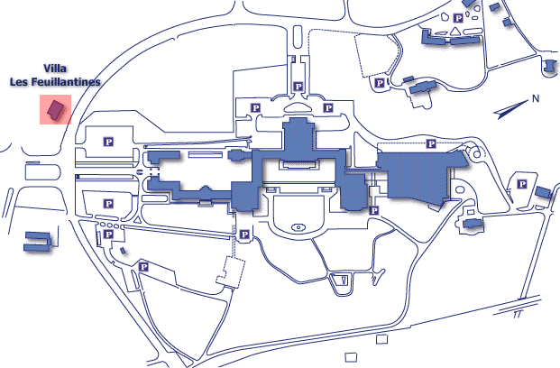
-----
ENTRY FOR AUTHERIZED PERSONS
ON FOOT ONLY
DOOR 6
NAVILLE
POSTE
BANK
SALLES
1 TO 3
H3 & F3
DOOR 11
Security
SALLES
4 to 12
IV TO XII

Entry for authorized persons only
on foot
Security ID
Secti Section Entry
DOOR 40

SALLES
17 TO 27

XVII
TO
XXVII

DOOR 2
MEDICAL
SERVICE
SALLE
C3 & A-R

DOOR 20
BIBLIOTHEQUE
LIBRARY
VILLA
LE BOCAGE
DOOR 1 SAFI

